POE汉化教程基础篇（一）
By amsco

前言

不知道大家对游戏的汉化是否有所了解，游戏的汉化步骤一般分为破解、编程（编写工具）、脚本导入导出、脚本汉化、美工润色、汉化测试、制作补丁等等。个人认为其中难度最高的是破解和编程，难度最低的属于脚本汉化。脚本汉化可以借助各种翻译工具（机翻+人工调整），纯属体力活。现在汉化游戏都是吃快餐时代，游戏一发售，马上就有破解和汉化。虽然这汉化质量不高，但是对于E文盲的玩家来说却是亲民的。
再来谈谈POE的汉化，POE汉化无需破解、编程。因为有高手已经完成了这些步骤并写出了方便使用的汉化工具。原作者分享：https://sites.google.com/site/madbrahmin/poe。并有源代码，对于懂编程的人来说如虎添翼，可自行改进后续的版本。目前PoeString 更新和维护 由台湾的 POE中文网站长 Statue2 提供，他的网盘：http://pan.baidu.com/s/1Ak6Uq；https://drive.google.com/folderview?id=0B2yOHm4qSgFQWnJtNmdBb1ZoeXc&usp=sharing#list；如果有需要，大家可以M他获取最新的版本。POE的汉化有方便的工具，那么汉化的问题变成简单的脚本翻译的问题。脚本翻译是体力活，但是一劳永逸。只要有耐力有恒心大家都可以制作出属于自己心仪的汉化。

正文

POE汉化很简单，无非是一些工具的使用，甚至你不懂英语也能做。为什么？可以借鉴的翻译，还有强大的翻译软件，翻译网页。比如百度翻译，金山词霸等等。只要按照我的教程学习，零基础也能学会。所以大家不要急躁。慢慢循序渐进。首先我们来了解POE需要汉化的文件组成及作用。方便大家在日后做汉化时的参考。随便解压我的一个汉化版本（ZIP）。其核心内容包括 版本文件（version.txt）、DAT文件（Data文件夹）、TXT文件（Metadata文件夹）。具体见下图：
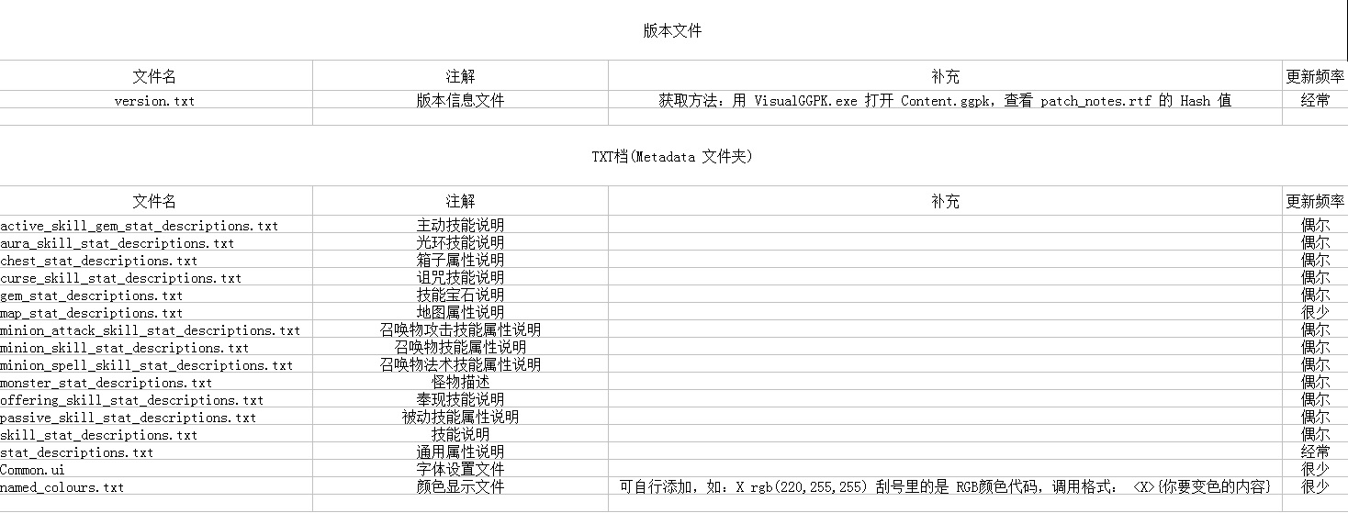
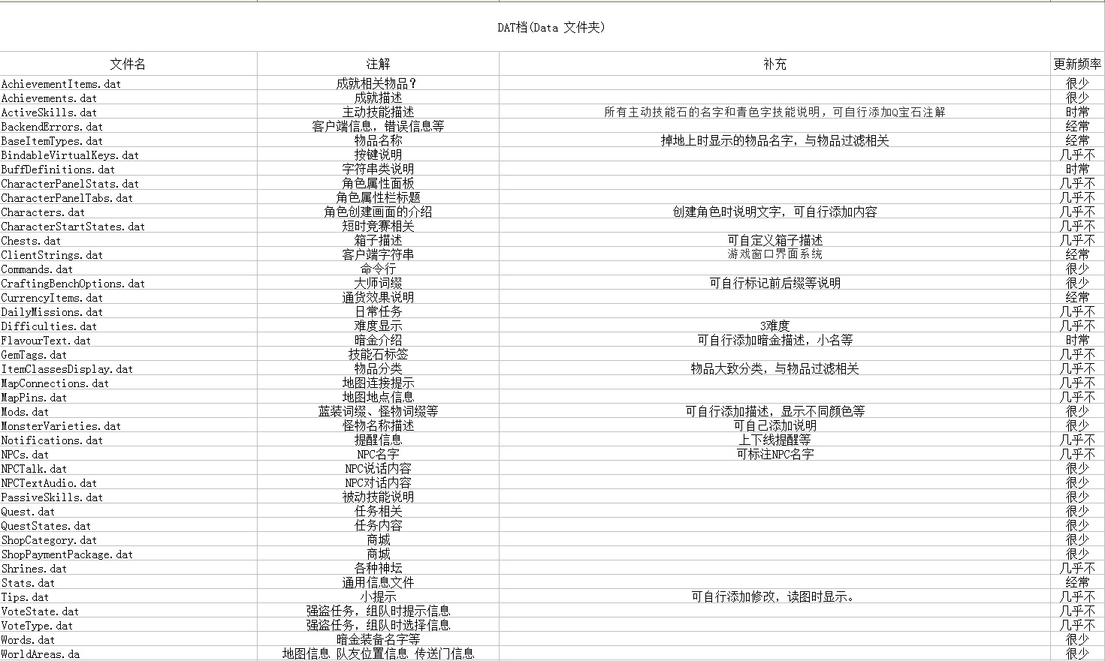

看到这么多文件不要害怕，其实DAT文件用PoeString 工具就能搞定。当然TXT 只要有之前的文件，只要对比每次更新内容，手工添加即可完成，并不难的。
好了，第一篇先讲到这里，希望对大家有点帮助，如果你对汉化感兴趣请继续关注后续的汉化教程。谢谢！~

